Eura7 przygotowała nową stronę internetową Master Management Group
Krakowska agencja interaktywna Eura7, specjalizująca się m.in. we wdrożeniach stron centrów handlowych, przygotowała nową stronę internetową dla Master Management Group.

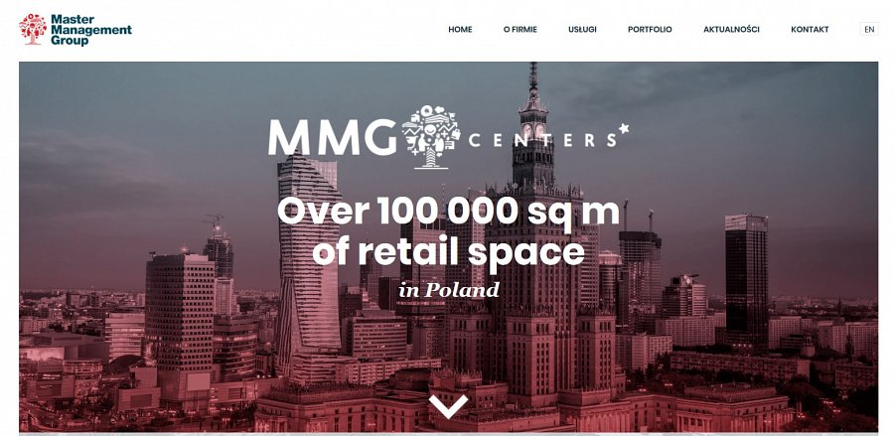

MMG jest inwestorem, deweloperem, agentem wynajmującym oraz zarządcą nieruchomości handlowych i biurowych zlokalizowanych w całej Polsce. Obecnie MMG zarządza 100 tys. m² powierzchni handlowej, w tym: Bramą Mazur w Ełku, Galerią Niwa w Oświęcimiu oraz centrami w Poznaniu, Szczecinie, Lubinie, Kutnie, Ciechanowie, Piekarach Śląskich i Józefosławiu.
- Podczas prac dla Master Management Group skupiliśmy się przede wszystkim na tym, aby strona miała przejrzysty minimalistyczny design spójny ze stylistyką firmy, który równie dobrze sprawdzi się na urządzeniach desktopowych, jak i na urządzeniach mobilnych. Dlatego architektura informacji została stworzona przez user experience designer po konsultacjach z klientem – wyjaśnia Tomasz Skrabalak, dyrektor zarządzający Eura7.
Strona została zbudowana w oparciu o najnowsze trendy i rozwiązania, ponieważ grupą docelową MMG są również partnerzy spoza Polski. Master Management Group jest przede wszystkim partnerem dla największych światowych funduszy oraz innych instytucji inwestujących w nieruchomości. W związku z tym stronę przygotowano w dwóch wersjach językowych: polskiej i angielskiej.
- Zależało nam na tym, aby mocno wyeksponować na stronie wszystkie sekcje, a przez to w sposób przejrzysty pokazać obszary działania, na których skupia się MMG na polskim rynku, oraz by podkreślić doświadczenie, jakie zyskali dzięki funkcjonowaniu od ponad 10 lat w tym bardzo wymagającym obszarze – dodaje Skrabalak.
Eura7 stworzyła również prosty i intuicyjny w obsłudze system zarządzania treścią (CMS) pozwalający na łatwe i szybkie aktualizowanie treści zamieszczanych na stronie Master Management Group.

